新桥街道中心幼儿园小四班幼儿生活状况记录表

观察时间：9.1

观察对象：小四班全体幼儿

观察者：胡老师、孙老师

观察目标：了解目标幼儿入园初期的适应能力

观察内容：观察目标幼儿来园情绪、午餐、午睡、游戏等情况

|  |  |  |  |  |  |
| --- | --- | --- | --- | --- | --- |
| 学号 | 姓名 | 来园情绪 | 午餐情况 | 午睡情况 | 备注 |
| 1 | 陶昕晨 | √ | √ | √ | 饭和汤没有吃完，短暂午睡偶尔哭闹 |
| 2 | 任贞臻 | √ | ○ | √ | 饭和菜都剩下一点 |
| 3 | 张宥妍 | √ | ○ | ○ |  |
| 4 | 汪谕菡 | √ | ○ | √ | 蔬菜没吃完 |
| 5 | 熊诺一 | √ | √ | √ | 不愿喝牛奶 |
| 6 | 孙梓涵 | √ | ○ | ○ | 蔬菜没吃完，安静躺在床上没有睡着 |
| 7 | 万语新 | √ | √ | √ | 吃饭时短暂情绪不佳，午睡时短暂哭闹 |
| 8 | 巢瑾兮 | √ | √ | √ |  |
| 9 | 戴芸舒 | √ | √ | √ |  |
| 10 | 余佳彤 | √ | √ | √ |  |
| 11 | 盛佳惠 | √ | √ | √ | 蔬菜没吃完 |
| 12 | 林语晨 | √ | ○ | √ | 饭菜都剩下一点 |
| 13 | 邹梓晗 | √ | √ | √ | 喜欢讲话 |
| 14 | 袁铭菲 | √ | √ | √ |  |
| 15 | 袁铭翔 | √ | √ | √ |  |
| 16 | 万卓桉 | √ | √ | √ | 不愿喝牛奶 |
| 17 | 张辰逸 | √ | √ | √ | 要喂饭 |
| 18 | 王彦钦 | √ | ○ | √ | 要喂饭，菜没吃完 |
| 19 | 仲浩轩 | √ | √ | √ |  |
| 20 | 刘书宇 | √ | ○ | ○ | 要喂饭，短暂午睡，午睡中哭闹数次 |
| 21 | 陈仲锦 | √ | ○ | √ | 蔬菜没吃完 |
| 22 | 彭礼斌 | √ | √ | √ |  |
| 23 | 任蒋星 | √ | ○ | √ | 没喝汤 |
| 24 | 杨云聪 | √ | √ | √ |  |
| 25 | 刘书宏 | √ | ○ | √ | 蔬菜没吃完，汤喝了一半，没有午睡 |
| 26 | 黄子睿 | 事假 | 事假 | 事假 |  |
| 27 | 花烨橙 | √ | ○ | √ | 要喂饭，汤喝了一半 |
| 28 | 崔皓轩 | √ | ○ | √ | 有点咳嗽，蔬菜没吃完 |
| 29 | 周梓钧 | √ | √ | √ |  |
| 30 | 胡立超 | √ | √ | √ |  |
| 31 | 陈昭晖 | √ | √ | √ |  |
| 32 | 吴黄泽熙 | √ | √ | √ | 不愿喝牛奶，蔬菜没吃完，午睡时喊叫 |
| 33 | 包顾成 | √ | √ | √ |  |

备注：（情绪：稳定√ 不稳定○ 午餐：吃完√ 没吃完○ 午睡：入睡√ 未入睡○）

**评价与分析：**

来园人数32人，1人事假。

**入园情绪：**今天是开学的第一天，所有来园的幼儿都能情绪良好得走进幼儿园并尝试排队晨检，进入教室后能在老师地提醒下找到自己的抽屉放好物品。点心时大部分孩子能够尝试做到先小便再洗手，最后吃点心的顺序。大部分孩子能够安静吃点心，但个别孩子不愿意喝牛奶。

**午餐情况：**餐前，孩子们能够认真观看如厕、洗手、吃饭的视频，学习正确的方法。同时在老师示范吃饭方法下，大部分幼儿表现出对饭菜的兴趣。午餐时，播放舒缓柔和的轻音乐，老师会用“一手拿勺子，一手扶碗，双腿放在桌子下面，身体靠近桌子。”这样的语言，引导幼儿用正确的姿势午餐，小部分幼儿能尝试独立、安静的进餐，个别幼儿会吃一半到区域里去玩了。大部分幼儿握勺子还是“一把抓”的方式，需要回家多练习。饭后，孩子们能在老师的提醒下将碗勺放到指定的位置，并能及时擦嘴巴。

**午睡情况：**睡前，老师带领孩子们一起观察了自己的小床，明确了上下床标记的位置。幼儿在老师的提醒下，都能做到在午睡前先小便、洗手。幼儿进入午睡室后先找自己的小床，然后自己脱掉鞋子躺下来睡觉。今天刘书宏、陶昕晨、孙梓涵、万语新几乎没睡，其他幼儿基本在13点左右睡着。但有些幼儿睡觉时间较短。

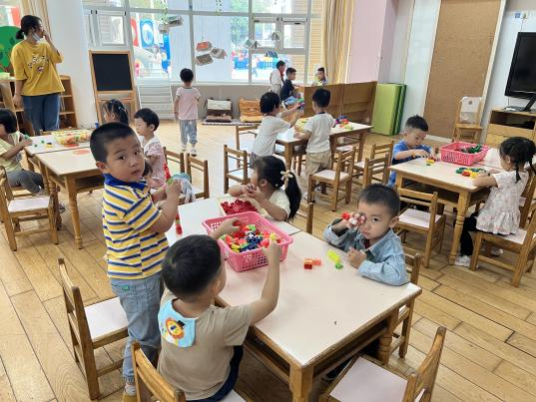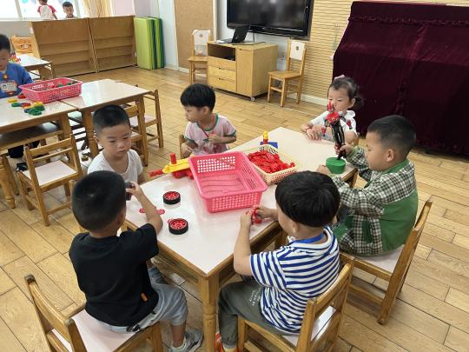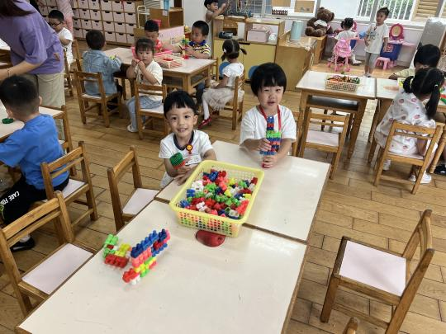**晨间区域游戏情况：**

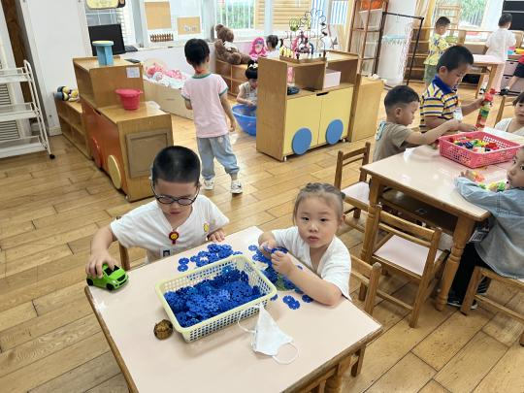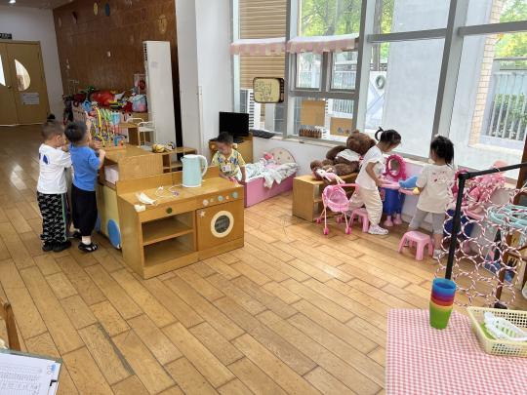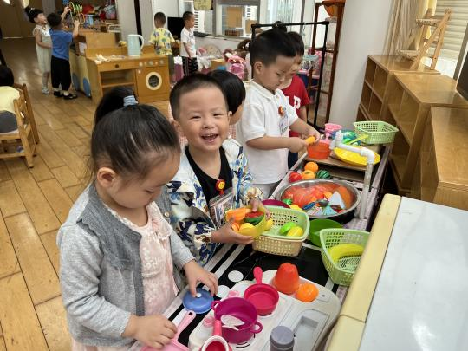今天是孩子们第一次在幼儿园玩游戏，孩子们对与游戏材料还不熟悉，因此，许多孩子把不同的玩具混在一起，游戏的秩序比较混乱。但是孩子们的参与度很高，大部分孩子都能和同伴一起分享。

老师的话：

1.大部分幼儿能听懂老师的指令，个别幼儿有些坐不住，需要老师不时提醒。

2.根据观察，大部分孩子抓勺子的方法还是一把抓，需要家园共同配合引导。

3.游戏时，大部分幼儿能够和同伴分享玩具，能用语言表达自己的意思，。